Este análisis implementa un pipeline completo de ciencia de datos para el análisis de procesos de contratación pública del SECOP Colombia 2025, incluyendo preparación de datos, análisis univariado, bivariado, multivariado y segmentación.
1. PREPARACIÓN Y LIMPIEZA DE DATOS
Extracción y Filtrado
- 43 archivos trimestrales procesados (2015-2026)
- 4 trimestres 2025 unificados: 1,555,467 registros iniciales
- Filtro temporal ≥ 1 enero 2025 aplicado
Deduplicación
- 111,116 registros duplicados eliminados (7.1%)
- 21,427 IDs de proceso con duplicados identificados
- Base depurada final: 1,444,351 registros únicos
Tabla de Trabajo Optimizada
Columnas conservadas para el análisis
Las variables seleccionadas para el análisis fueron las siguientes:
- id_del_proceso: Identificador único.
- precio_base: Variable numérica.
- valor_total_adjudicacion: Variable numérica.
- duracion: Variable numérica.
- modalidad_de_contratacion: Variable categórica.
- departamento_entidad: Variable categórica.
- tipo_de_contrato: Variable categórica.
- estado_del_procedimiento: Variable categórica.
- fecha_de_publicacion_del: Variable temporal.
- fecha_adjudicacion: Variable temporal.
Estrategias de Mitigación de Calidad
- Duplicados: Conservar última versión por fecha_de_ultima_publicaci
- Valores nulos:
  - Numéricos: Imputación con mediana/cero según contexto
  - Categóricos: Categoría "No Especificado"
- Inconsistencias: Validación cruzada entre campos relacionados
- Metadatos: Eliminación de campos no analíticos (urlproceso, diccionarios)
2. ANÁLISIS UNIVARIADO
2.1 Variables Numéricas
Análisis de: Precio Base
- Cantidad de observaciones: 1,444,351
- Media: 18,953,441,953.40
- Mediana: 15,600,000.00
- Moda: 0
- Mínimo: -32,372,000
- Máximo: 27,116,389,215,999,997
- Desviación estándar: 22,562,930,557,494.44
- Varianza: 509,085,835,342,316,353,794,080,768.00
- Coeficiente de variación: 119,043.97
- Asimetría: 1,201.81
- Curtosis: 1,444,350.68
- Q1: 6,849,688.50
- Q3: 35,000,000.00
- IQR: 28,150,311.50
Valores atípicos:
- Límite inferior: -35,375,778.75
- Límite superior: 77,225,467.25
- Número de outliers: 163,604 (11.33%)

Análisis de: Valor Total de Adjudicación
- Cantidad de observaciones: 1,444,351
- Media: 31,793,516,554.68
- Mediana: 0.00
- Moda: 0
- Mínimo: 0
- Máximo: 21,976,949,156,600,025
- Desviación estándar: 23,212,989,465,628.50
- Varianza: 538,842,879,931,379,745,665,581,056.00
- Coeficiente de variación: 73,011.71
- Asimetría: 822.45
- Curtosis: 710,141.75
- Q1: 0.00
- Q3: 0.00
- IQR: 0.00
Valores atípicos:
- Límite inferior: 0.00
- Límite superior: 0.00
- Número de outliers: 58,607 (4.06%)

Análisis de: Duración
- Cantidad de observaciones: 1,444,351
- Media: 1,190.38
- Mediana: 10.00
- Moda: 3
- Mínimo: 0
- Máximo: 901,131,666
- Desviación estándar: 767,189.85
- Varianza: 588,580,273,139.50
- Coeficiente de variación: 64,449.38
- Asimetría: 1,126.24
- Curtosis: 1,318,313.81
- Q1: 4.00
- Q3: 102.00
- IQR: 98.00
Valores atípicos:
- Límite inferior: -143.00
- Límite superior: 249.00
- Número de outliers: 106,791 (7.39%)

El análisis descriptivo evidencia que las tres variables numéricas —precio base, valor total adjudicado y duración— presentan una fuerte asimetría positiva y una alta curtosis, lo que refleja la presencia de valores extremos y distribuciones no normales.
En particular, los montos asociados a los contratos exhiben grandes diferencias entre la media y la mediana, lo que sugiere la existencia de pocos procesos con valores muy elevados que distorsionan las medidas de tendencia central.
Asimismo, la proporción de valores atípicos es considerable, especialmente en el precio base (11,33%), lo que podría estar relacionado con errores de registro o con la naturaleza heterogénea de los procesos contractuales.
Estos resultados indican la necesidad de aplicar transformaciones o técnicas robustas antes de realizar análisis estadísticos más avanzados, especialmente aquellos sensibles a la presencia de outliers.
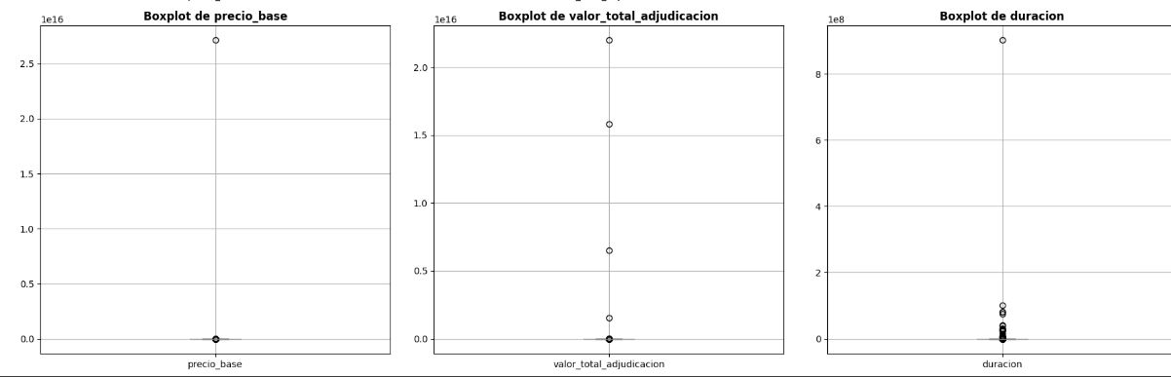
2.2 Variables Categóricas
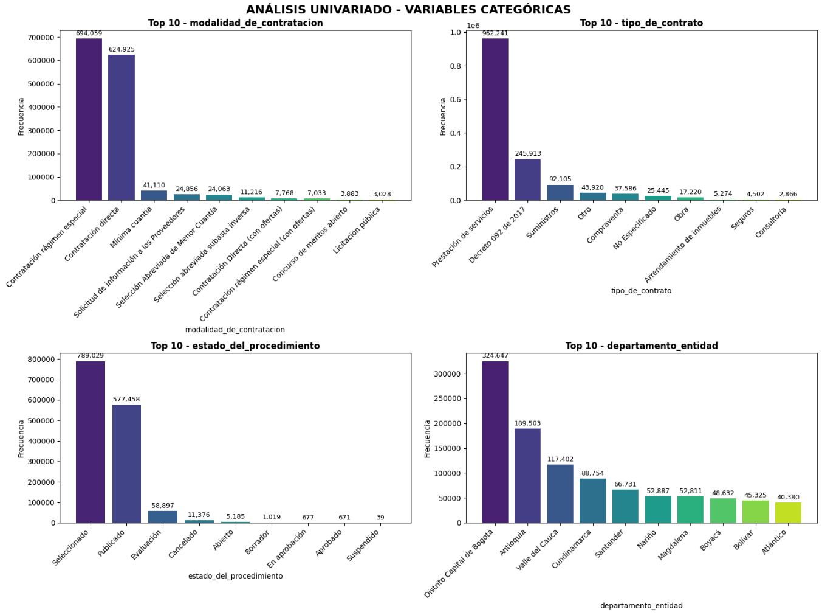

El análisis de las variables categóricas muestra que la contratación pública se encuentra altamente concentrada en pocos tipos de procesos y regiones.
Más del 90 % de los contratos se agrupan en modalidades directas o de régimen especial, mientras que la prestación de servicios representa la principal forma de contratación.
En términos geográficos, Bogotá y Antioquia son los epicentros de la actividad contractual, evidenciando un patrón de centralización institucional.
Estos resultados sugieren la necesidad de promover mayor diversificación y transparencia en las modalidades de contratación y una distribución más equitativa del gasto público a nivel territorial.
2.3 Variables Temporales
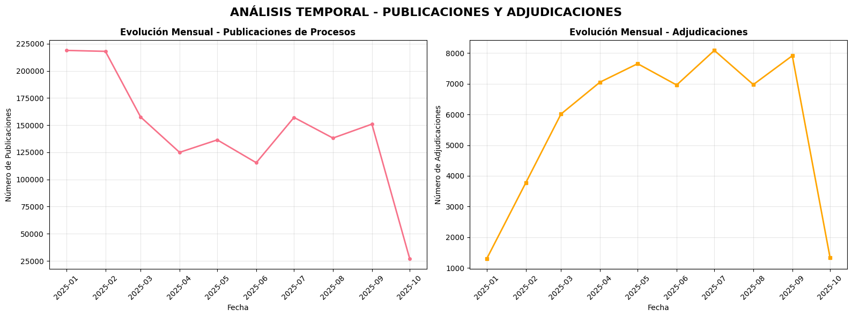

El análisis temporal muestra un patrón cíclico en la dinámica contractual pública.
Durante los primeros meses (enero–marzo) se observa una alta cantidad de publicaciones de procesos, lo que coincide con la apertura del presupuesto anual. Sin embargo, las adjudicaciones aumentan de manera más gradual, alcanzando su punto máximo a mitad de año (julio), cuando los contratos se formalizan y ejecutan.
La disminución drástica en octubre en ambos indicadores sugiere el cierre operativo de los procesos o retrasos administrativos.
En conjunto, los resultados reflejan un comportamiento estacional típico de la gestión contractual pública, donde las publicaciones preceden temporalmente a las adjudicaciones, manteniendo una correlación coherente entre ambas fases del proceso.

2. ANÁLISIS BIVARIADO
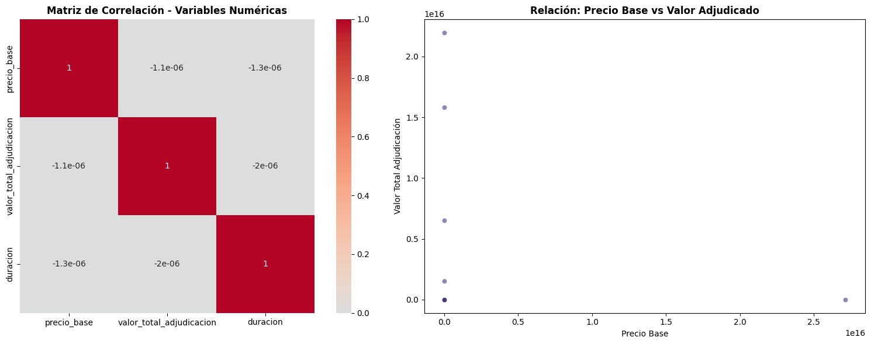

La matriz de correlación muestra que no existe una relación lineal significativa entre las variables numéricas analizadas (precio_base, valor_total_adjudicacion y duracion), ya que los coeficientes son prácticamente nulos. Esto indica que los cambios en una variable no implican variaciones predecibles en las demás. El gráfico de dispersión refuerza este resultado, evidenciando una gran dispersión de los puntos sin una tendencia clara entre el precio base y el valor adjudicado, lo que sugiere que el monto final adjudicado no depende directamente del precio base del contrato.

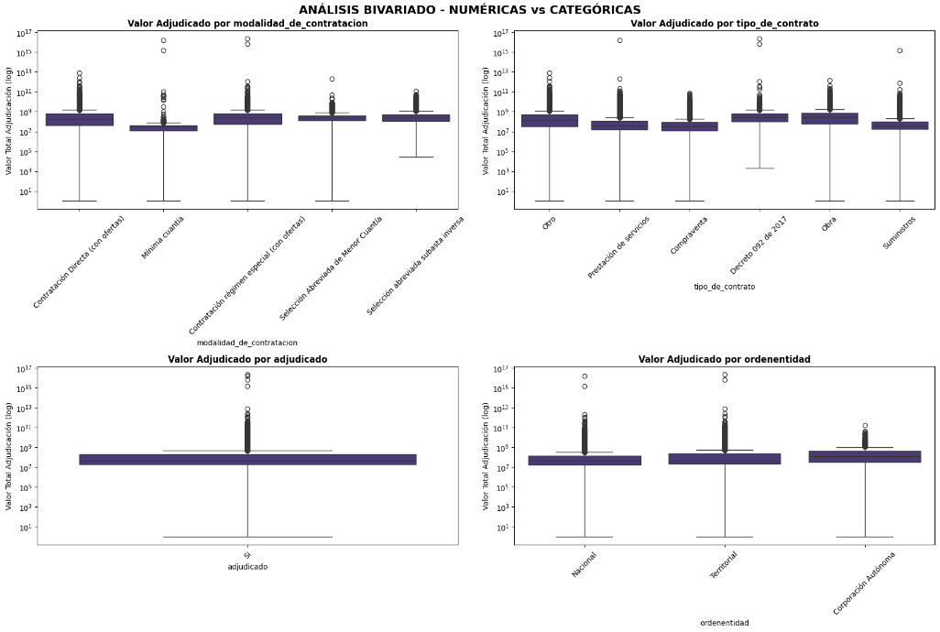
Los resultados del análisis bivariado muestran que el valor total adjudicado presenta una alta dispersión y numerosos valores atípicos en todas las categorías analizadas. Aunque no se observan diferencias marcadas en la mediana entre modalidades de contratación, las categorías “Contratación Directa” y “Régimen Especial” exhiben mayor variabilidad. En cuanto al tipo de contrato, los valores adjudicados son más elevados y dispersos en “Obra” y “Suministros”, lo que indica que estos contratos suelen involucrar montos más altos. Los procesos adjudicados concentran los valores más grandes, y las entidades nacionales tienden a manejar montos superiores en comparación con las territoriales o las corporaciones autónomas, reflejando diferencias en la magnitud y presupuesto de los contratos según el nivel institucional.

ANÁLISIS ESTADÍSTICO - ANOVA Y TEST K-W
Valor Adjudicado vs Modalidad de Contratación
- Mínima Cuantía: n = 32,992, media = 526,644,942,767, mediana = 27,123,184
- Selección Abreviada de Menor Cuantía: n = 6,064, media = 739,373,848, mediana = 236,734,355
- Prueba de Kruskal-Wallis: H = 13,509.246, p-value = 0.0000
- Resultado: Existen diferencias estadísticamente significativas entre los grupos.
Valor Adjudicado vs Adjudicado
- Sí: n = 58,607, media = 783,541,171,349, mediana = 43,100,000
Conclusión
El análisis confirma que la modalidad de contratación influye significativamente en el valor adjudicado de los procesos, lo que indica que no todas las modalidades manejan montos similares. Las pruebas no paramétricas evidencian que las medianas difieren entre grupos, siendo las contrataciones por Selección Abreviada de Menor Cuantía las que tienden a presentar valores adjudicados más altos en promedio. Además, la distribución de los montos adjudicados muestra una alta variabilidad, con presencia de casos extremos que elevan las medias, mientras que las medianas ofrecen una visión más representativa del comportamiento general de los contratos.

RELACIONES CATEGÓRICAS vs CATEGÓRICAS

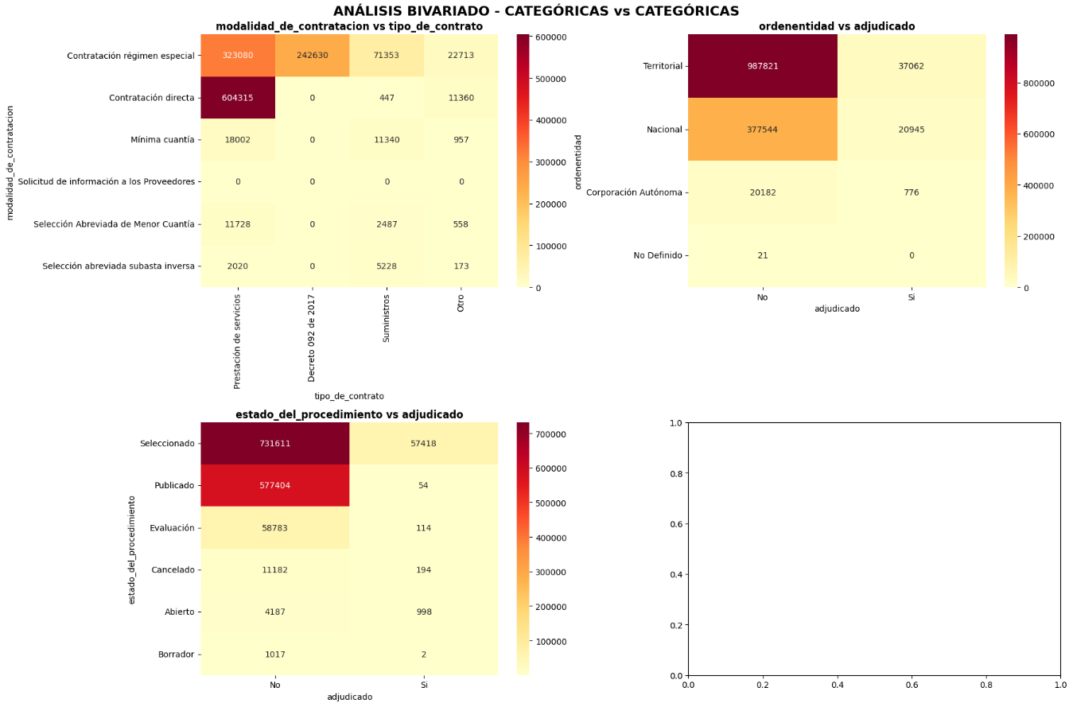

La gráfica muestra un análisis bivariado entre variables categóricas, destacando las relaciones más relevantes entre los tipos de contratación, el estado del procedimiento, la entidad contratante y la adjudicación. Se observa que la contratación directa y el régimen especial concentran la mayoría de los procesos dentro de las modalidades de contratación, especialmente asociados a contratos de prestación de servicios. En cuanto a la ordenentidad, las entidades territoriales son las que más procesos registran, seguidas por las nacionales, aunque ambas presentan una proporción baja de contratos adjudicados en relación con los no adjudicados. Finalmente, el estado del procedimiento muestra que la mayoría de los contratos adjudicados se encuentran en la fase de seleccionado, mientras que los estados de publicado y evaluación presentan un número muy reducido de adjudicaciones, indicando que la mayor parte de los procesos aún no culminan con la adjudicación definitiva.

TEST CHI-CUADRADO - ASOCIACIÓN ENTRE VARIABLES CATEGÓRICAS
TEST CHI-CUADRADO: modalidad_de_contratacion vs tipo_de_contrato
- Chi-cuadrado: 6,596,908.825
- p-value: 0.0000
- Grados de libertad: 330
- Asociación significativa entre variables
- V de Cramer: 0.552
- Fuerza de asociación: Fuerte
TEST CHI-CUADRADO: ordenentidad vs adjudicado
- Chi-cuadrado: 1,984.599
- p-value: 0.0000
- Grados de libertad: 3
- Asociación significativa entre variables
- V de Cramer: 0.037
- Fuerza de asociación: Débil
TEST CHI-CUADRADO: estado_del_procedimiento vs adjudicado
- Chi-cuadrado: 50,755.242
- p-value: 0.0000
- Grados de libertad: 8
- Asociación significativa entre variables
- V de Cramer: 0.187
- Fuerza de asociación: Moderada

Conclusión:
Los resultados del test Chi-cuadrado evidencian asociaciones estadísticamente significativas entre las variables categóricas analizadas. La relación más fuerte se presenta entre la modalidad de contratación y el tipo de contrato, indicando que el tipo de contrato depende en gran medida de la modalidad utilizada. En contraste, la ordenentidad y la adjudicación presentan una asociación débil, lo que sugiere que la probabilidad de adjudicación no varía sustancialmente entre los niveles de entidad. Finalmente, la asociación moderada entre el estado del procedimiento y la adjudicación muestra que el avance del proceso influye parcialmente en la probabilidad de que un contrato sea adjudicado.

3. ANÁLISIS MULTIVARIADO

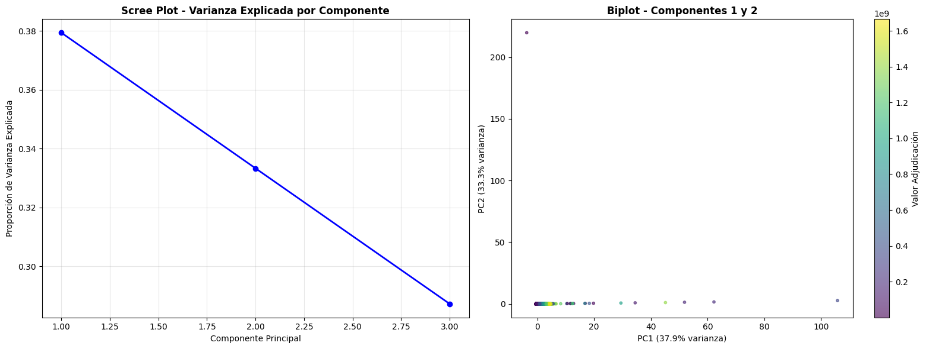

El análisis de componentes principales muestra que los tres componentes explican casi la totalidad de la varianza en los datos. El primer componente (PC1) explica el 37.9%, el segundo (PC2) el 33.3% y el tercero (PC3) el 28.8%, lo que indica una distribución relativamente equilibrada de la varianza entre los componentes. Sin embargo, los dos primeros componentes acumulan más del 70% de la variabilidad total, por lo que son suficientes para representar la estructura principal de los datos.
Interpretación de la matriz de cargas (loadings):

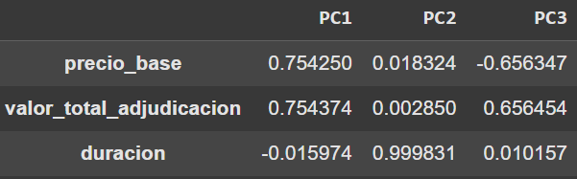
- PC1 está fuertemente relacionado con las variables precio_base y valor_total_adjudicacion, ambas con cargas positivas altas (~0.75). Esto indica que este componente representa principalmente el nivel económico o monetario de los contratos.
- PC2 está dominado por la variable duracion (carga 0.999), lo que sugiere que este componente describe la dimensión temporal de los procesos contractuales.
- PC3, aunque explica menos varianza, separa levemente los contratos según diferencias opuestas entre el precio base y el valor adjudicado.
El análisis de componentes principales revela que los contratos pueden resumirse esencialmente en dos dimensiones: una económica (PC1), vinculada a los montos de contratación, y una temporal (PC2), asociada a la duración del proceso. Esto permite simplificar el análisis sin perder información relevante, facilitando la identificación de patrones entre los valores adjudicados y las características de los contratos.

Análisis Factorial
El análisis factorial exploratorio (con rotación Varimax) permitió identificar dos factores, aunque con una baja capacidad explicativa global (28.1%).
Variable | Factor 1 | Factor 2 | Comunalidad
precio_base | 0.373 | 0.011 | 0.139
valor_total_adjudicacion | 0.371 | -0.037 | 0.139
duracion | -0.002 | 0.045 | 0.002
Interpretación de los factores:
- Factor 1: agrupa principalmente las variables precio_base y valor_total_adjudicacion, ambas con cargas positivas y similares. Este factor puede interpretarse como una dimensión económica o financiera de los contratos, relacionada con los montos manejados.
- Factor 2: tiene una carga débil en todas las variables, destacando mínimamente duracion, aunque con un valor muy bajo. Esto sugiere que la duración no contribuye significativamente a la estructura latente de los datos.

Análisis de correspondencias multiples

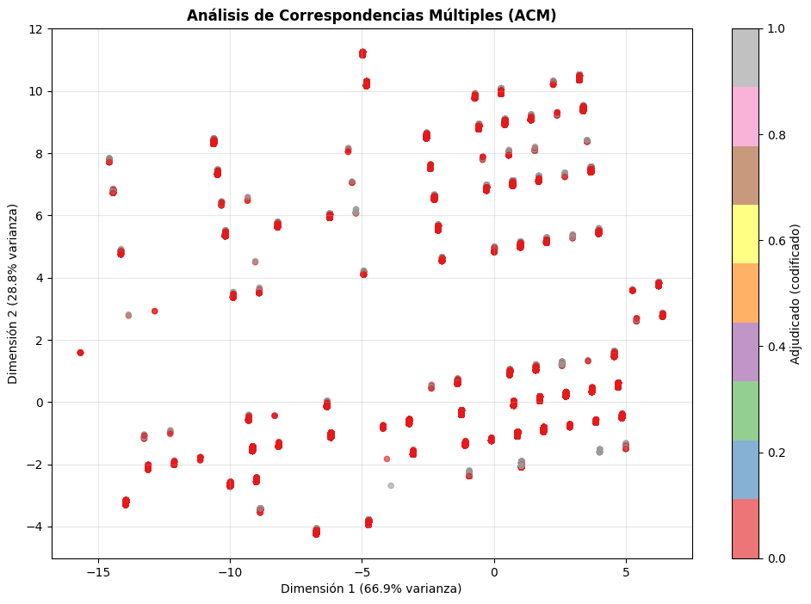

El análisis de correspondencias múltiples permitió identificar patrones entre las variables categóricas, explicando un 95.7% de la varianza total (Dimensión 1: 66.9%, Dimensión 2: 28.8%), lo que indica una adecuada representación de la información. La Dimensión 1 está principalmente explicada por la variable tipo_de_contrato, mientras que la Dimensión 2 está asociada a la modalidad_de_contratacion, mostrando que ambas variables son las que más influyen en la estructura del modelo. La variable adjudicado presenta una contribución moderada, asociándose parcialmente con la modalidad de contratación, mientras que ordenentidad tiene poca incidencia en la variabilidad total. En el gráfico, se observa una clara agrupación de categorías que evidencia la relación entre los tipos y modalidades de contrato, lo que sugiere que estos factores determinan en gran medida las diferencias observadas en los procesos de adjudicación. En conclusión, el ACM confirma que la modalidad y el tipo de contrato son las variables más relevantes en la explicación de las asociaciones, reflejando patrones consistentes en la dinámica contractual.

Análisis de segmentación
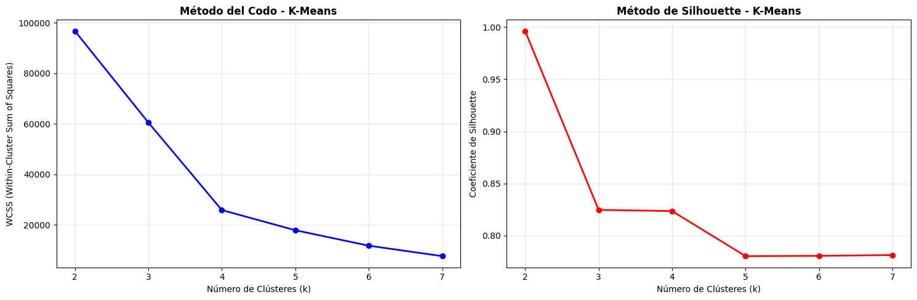

El análisis de clústeres mediante K-Means utilizó los métodos del Codo y de Silhouette para determinar el número óptimo de grupos. En el gráfico del Método del Codo, se observa una disminución pronunciada del error hasta k = 2, punto a partir del cual la mejora es marginal, lo que sugiere que aumentar el número de clústeres no aporta una ganancia significativa en la reducción de la varianza intra-grupo. De forma coherente, el coeficiente de Silhouette presenta su valor máximo también en k = 2, indicando la mejor separación y cohesión entre los grupos. Por tanto, el número óptimo de clústeres sugerido es 2, lo que implica la existencia de dos grupos bien diferenciados dentro de los datos, posiblemente asociados a distintos patrones en los contratos o en los montos adjudicados.

INTERPRETACIÓN DE LOS CLÚSTERES – K-MEANS

El análisis K-Means con k = 2 clústeres revela una segmentación clara en los datos.
El Clúster 1, que agrupa la mayoría de los registros (48,343 observaciones), concentra contratos con valores base y adjudicados de magnitud similar, mostrando una relación proporcional entre ambas variables. Este grupo representa los procesos contractuales más frecuentes y de montos moderados.
El Clúster 2, con un número reducido de observaciones, corresponde a contratos con valores significativamente más altos tanto en el precio base como en el valor adjudicado. Este grupo representa contratos atípicos o de gran envergadura económica, posiblemente asociados a entidades con mayores presupuestos o proyectos de infraestructura complejos.
En el gráfico de dispersión se observa que los clústeres se diferencian principalmente por la escala de los montos. Los boxplots evidencian una alta dispersión en el clúster mayoritario y la presencia de valores atípicos, mientras que el histograma del tamaño de los clústeres confirma un desequilibrio en la distribución de los grupos.
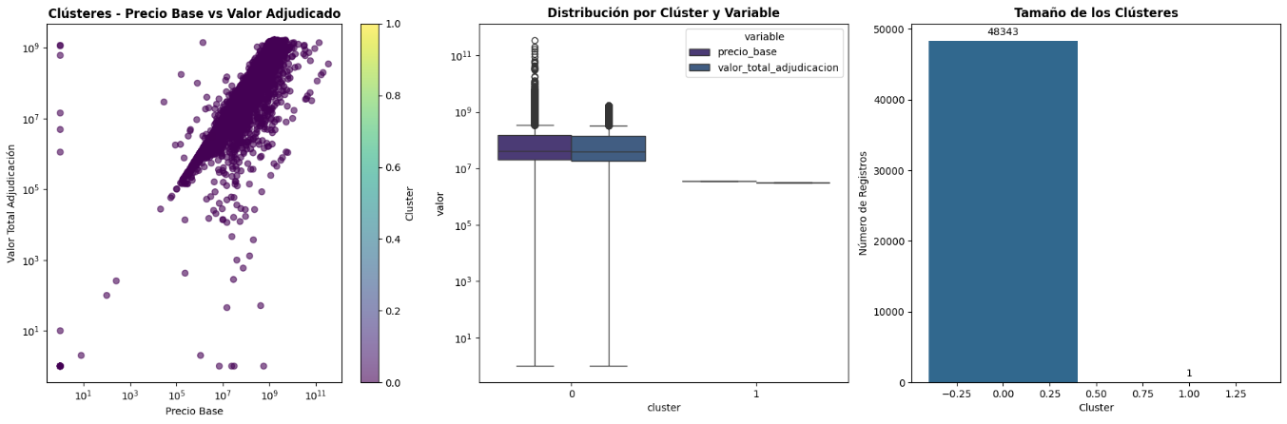
En conclusión, el modelo identifica dos perfiles contractuales diferenciados: uno predominante con valores típicos y otro con montos excepcionalmente altos, lo que permite segmentar los procesos según su magnitud económica.

